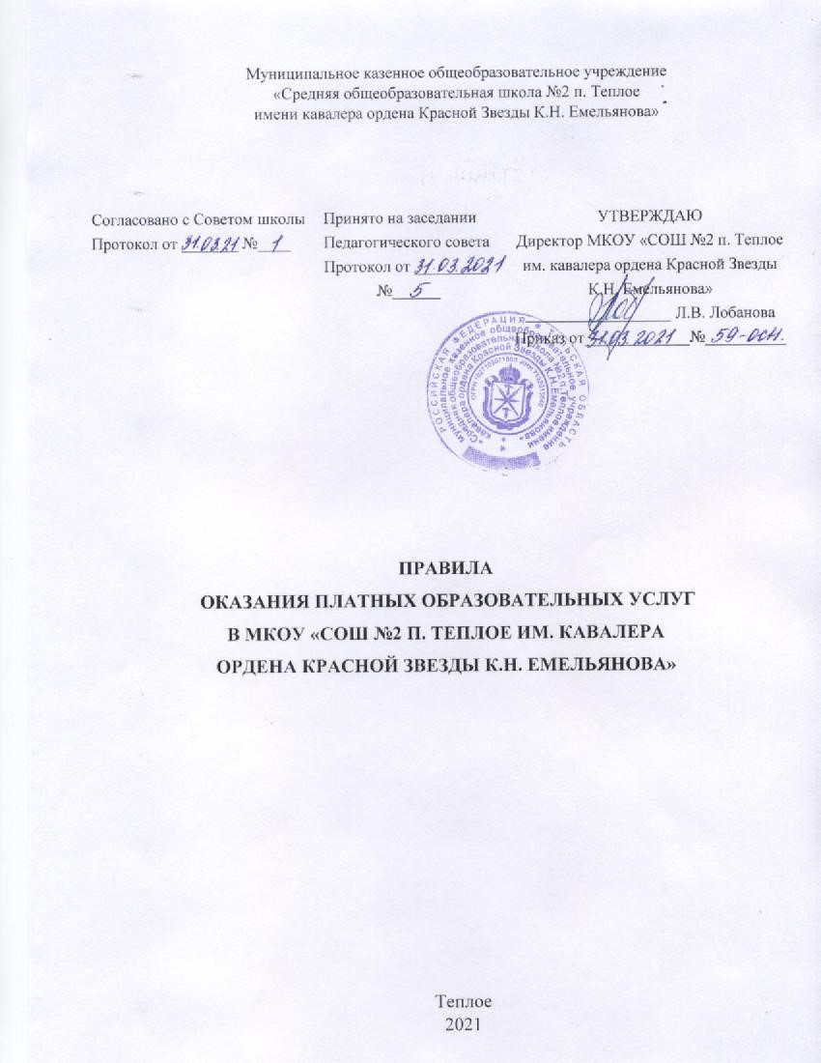
Муниципшъьнас
казенное
общесбршвательное
учреждение
«Средняя
общеевршншпьнея
школа
на
п.
Теплик:
'
ниш…
кавалера
прдеип
Красний
ане—ыы
к
и,
Ениьянопв»
Сшлнсошно
е
Советом
школы
Пр…ю
на
заседании
у
‹
ввгждяю
Прпшквл
от
.На
анд/_
Пслагогичсскпгп
сон…
директор
мкоу
«сош
№2
къ
теплое
Пришел
от
№/
им.
каншіера
орден
Крпсноя
Звезды
льпиош
н.в.
Побач-шва
№
лиш
ПРАВИЛА
ОКАЗАНИЯ
ПЛ
АТНЪПХ
ОБРАЗОВАТЕЛЬНЫХ
УСЛУГ
В
МКОУ
«СОШ
№2
П.
ТЕПЛОЕ
ИМ.
КАВАЛЕРА
ОРДЕНА
КРАСНОЙ
ЗВЕЗДЫ
К.Н.
ЕМЕЛЬЯНОВА»
Теплое
2021

Раздел 1.
Общие положения
- Настоящие Правила определяют порядок оказания платных образовательных услуг в муниципальном казенном общеобразовательном учреждении «Средняя общеобразовательная школа №2 п. Теплое имени кавалера ордена Красной Звезды К.Н. Емельянова» (далее - Школа).
- Правила разработаны в соответствии с нормативно-правовой базой, определяющей возможность организации платных образовательных услуг и регламентируют организацию дополнительных образовательных платных услуг в Школе:
- Федеральный закон Российской Федерации «Об образовании в Российской Федерации» от 29.12.2012 г. №273-ФЗ (ст.75 «Дополнительное образование детей и взрослых», ст.101 «Осуществление образовательной деятельности за счет средств физических лиц и юридических лиц»);
- Правила оказания платных образовательных услуг в сфере дошкольного и общего образования, утвержденные Постановлением Правительства Российской Федерации от 15.08.2013 г. №706;
- Приказ Минобрнауки России от 25.10.2013 г. №1185 «Об утверждении примерной формы договора об образовании на обучение по дополнительным образовательным программам»;
-Устав Школы.
- Понятия, используемые в настоящих Правилах:
"заказчик" - физическое и (или) юридическое лицо, имеющее намерение заказать либо заказывающее платные образовательные услуги для себя или иных лиц на основании договора;
"исполнитель" - организация, осуществляющая образовательную деятельность и предоставляющая платные образовательные услуги обучающемуся (к организации, осуществляющей образовательную деятельность, относится Школа).
- Платные образовательные услуги не могут быть оказаны вместо образовательной деятельности, финансовое обеспечение которой осуществляется за счет бюджетных ассигнований федерального бюджета, бюджетов субъектов Российской Федерации, местных бюджетов. Средства, полученные исполнителями при оказании таких платных образовательных услуг, возвращаются лицам, оплатившим эти услуги.
- Организации, осуществляющие образовательную деятельность за счет бюджетных ассигнований федерального бюджета, бюджетов субъектов Российской Федерации, местных бюджетов, вправе осуществлять за счет средств физических и (или) юридических лиц платные образовательные услуги, не предусмотренные установленным государственным или муниципальным заданием либо соглашением о предоставлении субсидии на возмещение затрат, на одинаковых при оказании одних и тех же услуг условиях.
- Отказ заказчика от предлагаемых ему платных образовательных услуг не может быть причиной изменения объема и условий уже предоставляемых ему исполнителем образовательных услуг.
- Исполнитель обязан обеспечить заказчику оказание платных образовательных услуг в полном объеме в соответствии с образовательными программами (частью образовательной программы) и условиями договора.
- Исполнитель вправе снизить стоимость платных образовательных услуг по договору с учетом покрытия недостающей стоимости платных образовательных услуг за счет собственных средств исполнителя, в том числе средств, полученных от приносящей доход деятельности, добровольных пожертвований и целевых взносов физических и (или) юридических лиц.
Основания и порядок снижения стоимости платных образовательных услуг устанавливаются локальным нормативным актом и доводятся до сведения заказчика и (или) обучающегося.
- Увеличение стоимости платных образовательных услуг после заключения договора не допускается, за исключением увеличения стоимости указанных услуг с учетом уровня инфляции, предусмотренного основными характеристиками федерального бюджета на очередной финансовый год и плановый период.
Раздел 2
Информация о платных образовательных услугах, порядок заключения договоров
- Исполнитель обязан до заключения договора и в период его действия предоставлять заказчику достоверную информацию о себе и об оказываемых платных образовательных услугах, обеспечивающую возможность их правильного выбора.
- Исполнитель обязан довести до заказчика информацию, содержащую сведения о предоставлении платных образовательных услуг в порядке и объеме, которые предусмотрены Законом Российской Федерации "О защите прав потребителей" и Федеральным законом "Об образовании в Российской Федерации".
- Информация, предусмотренная пунктами 10 и 11 настоящих Правил, предоставляется исполнителем в месте фактического осуществления образовательной деятельности.
- Исполнитель обязан предоставить для ознакомления по требованию заказчика: а) устав;
б) лицензию на осуществление образовательной деятельности и другие документы,
регламентирующие организацию образовательного процесса;
в) адрес и телефон учредителя.
- Договор заключается в простой письменной форме и содержит следующие сведения:
а) полное наименование и фирменное наименование (при наличии) исполнителя - юридического лица; фамилия, имя, отчество (при наличии) исполнителя - индивидуального предпринимателя;
б) место нахождения или место жительства исполнителя;
в) наименование или фамилия, имя, отчество (при наличии) заказчика, телефон заказчика;
г) место нахождения или место жительства заказчика;
д) фамилия, имя, отчество (при наличии) представителя исполнителя и (или) заказчика,
реквизиты документа, удостоверяющего полномочия представителя исполнителя и (или) заказчика;
е) фамилия, имя, отчество (при наличии) обучающегося, его место жительства, телефон (указывается в случае оказания платных образовательных услуг в пользу обучающегося, не являющегося заказчиком по договору);
ж) права, обязанности и ответственность исполнителя, заказчика и обучающегося;
з) полная стоимость образовательных услуг, порядок их оплаты;
и) сведения о лицензии на осуществление образовательной деятельности (наименование
лицензирующего органа, номер и дата регистрации лицензии);
к) вид, уровень и (или) направленность образовательной программы (часть образователь-
ной программы определенного уровня, вида и (или) направленности);
л) форма обучения;
м) сроки освоения образовательной программы (продолжительность обучения);
н) вид документа (при наличии), выдаваемого обучающемуся после успешного освоения
им соответствующей образовательной программы (части образовательной программы);
о) порядок изменения и расторжения договора;
п) другие необходимые сведения, связанные со спецификой оказываемых платных обра-
зовательных услуг.
15. В период заключения договоров по просьбе заказчика исполнитель обязан предоставить для ознакомления:
а) образцы договоров;
б) основные и дополнительные программы;
в) дополнительные образовательные программы, специальные курсы, циклы дисциплин и другие дополнительные образовательные услуги, оказываемые за плату только с согласия заказчика;
г) расчеты стоимости платной услуги;
д) перечень категорий потребителей, имеющих право на получение льгот, а также пере-
чень льгот, предоставляемых при оказании платных услуг, в соответствии с федеральными законами и иными нормативными правовыми актами.
Полностью освобождаются от платы за предоставление образовательных услуг учащиеся и воспитанники из семей, в которых среднемесячный доход на одного члена семьи не превышает 50% величины прожиточного минимума, установленного на территории Тульской области.
Исполнитель обязан сообщать заказчику по его просьбе другие относящиеся к договору и соответствующей образовательной услуге сведения.
- Договор не может содержать условия, которые ограничивают права лиц, имеющих право на получение образования определенного уровня и направленности и подавших заявление о приеме на обучение (далее - поступающие), и обучающихся или снижают уровень предоставления им гарантий по сравнению с условиями, установленными законодательством Российской Федерации об образовании. Если условия, ограничивающие права поступающих и обучающихся или снижающие уровень предоставления им гарантий, включены в договор, такие условия не подлежат применению.
- Примерные формы договоров утверждаются федеральным органом исполнительной власти, осуществляющим функции по выработке государственной политики и нормативно-правовому регулированию в сфере образования.
- Договор составляется в двух экземплярах, один из которых находится у исполнителя, другой – у заказчика.
- Сведения, указанные в договоре, должны соответствовать информации, размещенной на официальном сайте Школы в информационно-телекоммуникационной сети
"Интернет" на дату заключения договора.

Раздел 3
Порядок оказания платных услуг
- Для оказания образовательных услуг исполнитель предоставляет:
- помещение;
- качественное кадровое обеспечение;
- необходимое учебно-методическое и техническое обеспечение.
21. Для оказания образовательных услуг исполнитель:
- назначает ответственных по оказанию образовательных услуг;
- оформляет трудовые соглашения (или договора) выполнения дополнительных услуг;
- оформляет договора с заказчиком на оказание образовательных услуг;
- составляет сметы доходов и расходов на дополнительные услуги;
- издает приказы об организации конкретных дополнительных услуг;
- утверждает:
а) учебный план, учебную программу;
б) смету доходов и расходов;
в) штатное расписание;
г) служебные инструкции.
22. Ответственные за организацию платных образовательных услуг проводят подготовительную работу:
- изучают спрос граждан на предоставляемую услугу;
- рекламируют предоставляемые услуги;
- составляют предварительную смету доходов и расходов; - другие необходимые мероприятия.
- Режим занятий (работы) устанавливается исполнителем.
- Место оказания образовательных услуг определяется в соответствии с расписанием организации образовательного процесса, в свободных учебных помещениях, соответствующих всем нормам.
- Продолжительность 1 занятия спецкурсов по предметам - 45 минут в соответствии с расписанием занятий по оказанию платных услуг, для обучающихся в группе будущих первоклассников – 30 мин.
Раздел 4
Порядок получения и расходования денежных средств
- Платные услуги осуществляются за счет средств потребителей. Доходы, полученные от оказания платных услуг, поступают на внебюджетные лицевые счета исполнителя.
- Заказчик обязан оплатить оказываемые образовательные услуги в порядке и в сроки, указанные в договоре. Стоимость оказываемых платных услуг в договоре устанавливается на основе калькуляции.
- Исполнитель вправе привлекать специалистов для оказания дополнительных услуг на основании заключаемых трудовых договоров и осуществлять оплату труда на договорной основе.
- На оказание каждой дополнительной услуги составляется калькуляция в целом на группу потребителей одного вида услуги и затем определяется цена отдельной услуги на каждого заказчика. В случае предоставления заказчику ряда дополнительных услуг калькуляция может рассчитываться по комплексу дополнительных услуг, осуществляемых исполнителем.
- Исполнитель обязан ознакомить заказчика дополнительной услуги с калькуляцией в целом и в расчете на одного заказчика.
- Оплата платных услуг производится безналичным путем через банковские учреждения, на внебюджетный лицевой счет исполнителя. Заказчику в соответствии с законодательством Российской Федерации выдается документ, подтверждающий оплату услуг.
Передача наличных денег непосредственно исполнителю, оказывающему платные услуги, или другим лицам запрещается.
- Исполнитель вправе по своему усмотрению расходовать средства, полученные от оказания платных дополнительных услуг в соответствии со сметой доходов и расходов. Полученный доход аккумулируется на расчетном счете.
- Исполнитель расходует полученный за счет средств от оказания платных образовательных услуг доход на:
- развитие и совершенствование образовательного процесса;
- приобретение учебно-методической литературы, подписка газет и журналов;
- приобретение наглядных пособий, спортивного инвентаря;
- развитие и укрепление материально-технической базы, ремонт здания;
- увеличение заработной платы лицам, оказывающим дополнительные услуги, сотрудникам, а также руководителю или заместителям руководителя за ведение работы с внебюджетными средствами, организацию и контроль за проведением объема работ по дополнительным образовательным услугам (согласно смете доходов и расходов в зависимости от объема оказания образовательной услуги, но не более 50%);
- оплату хозяйственных нужд;
- другие цели, связанные с содержанием здания.

Раздел 5
Ответственность исполнителя и заказчика
- Исполнитель оказывает платные услуги в порядке и в сроки, определенные договором об оказании платных образовательных услуг.
- За неисполнение либо ненадлежащее исполнение обязательств по договору исполнитель и заказчик несут ответственность, предусмотренную договором и законодательством Российской Федерации.
- При обнаружении недостатка платных образовательных услуг, в том числе оказания их не в полном объеме, предусмотренном образовательными программами (частью образовательной программы), заказчик вправе по своему выбору потребовать:
а) безвозмездного оказания образовательных услуг;
б) соразмерного уменьшения стоимости оказанных платных образовательных услуг;
в) возмещения понесенных им расходов по устранению недостатков оказанных платных
образовательных услуг своими силами или третьими лицами.
- Заказчик вправе отказаться от исполнения договора и потребовать полного возмещения убытков, если в установленный договором срок недостатки платных образовательных услуг не устранены исполнителем. Заказчик также вправе отказаться от исполнения договора, если им обнаружен существенный недостаток оказанных платных образовательных услуг или иные существенные отступления от условий договора.
- Если исполнитель нарушил сроки оказания платных образовательных услуг (сроки начала и (или) окончания оказания платных образовательных услуг и (или) промежуточные сроки оказания платной образовательной услуги) либо если во время оказания платных образовательных услуг стало очевидным, что они не будут осуществлены в срок, заказчик вправе по своему выбору:
а) назначить исполнителю новый срок, в течение которого исполнитель должен приступить к оказанию платных образовательных услуг и (или) закончить оказание платных образовательных услуг;
б) поручить оказать платные образовательные услуги третьим лицам за разумную цену и
потребовать от исполнителя возмещения понесенных расходов;
в) потребовать уменьшения стоимости платных образовательных услуг;
г) расторгнуть договор.
- Заказчик вправе потребовать полного возмещения убытков, причиненных ему в связи с нарушением сроков начала и (или) окончания оказания платных образовательных услуг, а также в связи с недостатками платных образовательных услуг.
- По инициативе исполнителя договор может быть расторгнут в одностороннем порядке в следующем случае:
а) применение к обучающемуся, достигшему возраста 15 лет, отчисления как меры дис-
циплинарного взыскания;
б) невыполнение обучающимся по профессиональной образовательной программе (части
образовательной программы) обязанностей по добросовестному освоению такой образовательной программы (части образовательной программы) и выполнению учебного плана;
в) установление нарушения порядка приема в осуществляющую образовательную дея-
тельность организацию, повлекшего по вине обучающегося его незаконное зачисление в эту образовательную организацию;
г) просрочка оплаты стоимости платных образовательных услуг;
д) невозможность надлежащего исполнения обязательств по оказанию платных образова-
тельных услуг вследствие действий (бездействия) обучающегося.
- Контроль за соблюдением настоящих Правил в части оказания образовательных услуг осуществляет орган управления образованием и другие органы и организации, на которые в соответствии с законами и иными нормативными правовыми актами Российской Федерации возложены контрольные функции.
- Орган управления образованием вправе приостановить деятельность исполнителя по оказанию платных образовательных услуг, если эта деятельность осуществляется в ущерб основной деятельности.
- Платные образовательные услуги не могут быть оказаны вместо образовательной деятельности, финансируемой за счет средств бюджета. В противном случае средства, заработанные посредством такой деятельности, изымаются учредителем в его бюджет.
- Исполнитель обязан ежегодно готовить отчет о поступлении и использовании средств внебюджетного финансирования на официальном сайте.

